Лабораторная работа №2.

**Тема:** *Массивы. Цикл For.   
Анимация: передвижение, масштабирование, вращение.*

# **Функции для работы с массивами:**

* [Добавить](https://developer.mozilla.org/ru-RU/docs/Web/JavaScript/Reference/Global_Objects/Array/push)
* [Копировать](https://developer.mozilla.org/ru-RU/docs/Web/JavaScript/Reference/Global_Objects/Array/copyWithin)
* [Сложение (конкатинация)](https://developer.mozilla.org/ru-RU/docs/Web/JavaScript/Reference/Global_Objects/Array/concat)
* [Переворот (реверс)](https://developer.mozilla.org/ru-RU/docs/Web/JavaScript/Reference/Global_Objects/Array/reverse)
* [Удалить](https://developer.mozilla.org/ru-RU/docs/Web/JavaScript/Reference/Global_Objects/Array/pop)
* [Сортировка](https://developer.mozilla.org/ru-RU/docs/Web/JavaScript/Reference/Global_Objects/Array/sort)
* [Сращивание](https://developer.mozilla.org/ru-RU/docs/Web/JavaScript/Reference/Global_Objects/Array/splice)
* [Подмножество](https://developer.mozilla.org/ru-RU/docs/Web/JavaScript/Reference/Global_Objects/Array/slice)

# **Цикл FOR и FOR … IN:**

При создании программ часто требуется сделать однотипное действие много раз. Например: вывести все числа массива один за другим. Для многократного повторения одного участка кода предусмотрены циклы. В данной теме мы рассмотрим цикл FOR и очень похожий на него по логике FOR … IN, однако существуют и другие: WHILE, DO WHILE,

**Объявление оператора FOR** выглядит следующим образом:

for (начало; условие; шаг)

{

Какие-то действия

}

Оператор FOR … IN, в отличие от FOR, проходит по всем перечислимым свойствам объекта. Простыми словами в случае с использованием массива он переберёт весь массив.

Теперь рассмотрим **объявление оператора FOR … IN:**

for( объект in массив ){

Какие-то действия

}

Оператор **break** – используется для прерывания цикла. В случае использования цикла в цикле прервёт только первый цикл.

Оператор **continue** – используется в циклах WHILE, DO-WHILE, FOR, что бы шагнуть на шаг вперёд.

# **Анимации:**

Вращение:

[Вращение по оси Z](https://p5js.org/reference/#/p5/rotateZ)

[Вращение по оси X](https://p5js.org/reference/#/p5/rotateX)

[Вращение по оси Y](https://p5js.org/reference/#/p5/rotateY)

Либо использовав функцию [applyMatrix](https://p5js.org/reference/#/p5/applyMatrix) тоже можно вращать объект

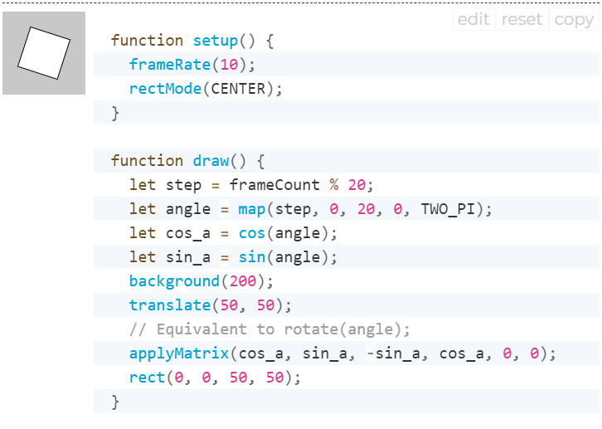

Перемещение:

1. С помощью функции [перемещения](https://p5js.org/reference/#/p5/translate)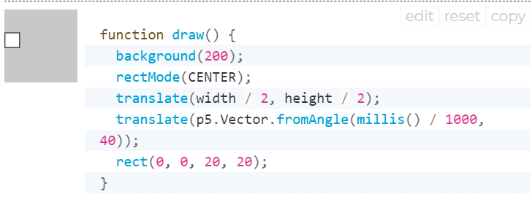

2. Либо с помощью уже известного [applyMatrix](https://p5js.org/reference/#/p5/applyMatrix)

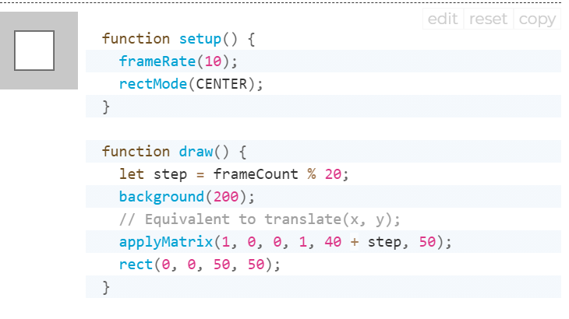

Масштабирование:

1. С помощью функции [масштабирования](https://p5js.org/reference/#/p5/scale)

2. Либо используя ранее изученную функцию - [applyMatrix](https://p5js.org/reference/#/p5/applyMatrix)

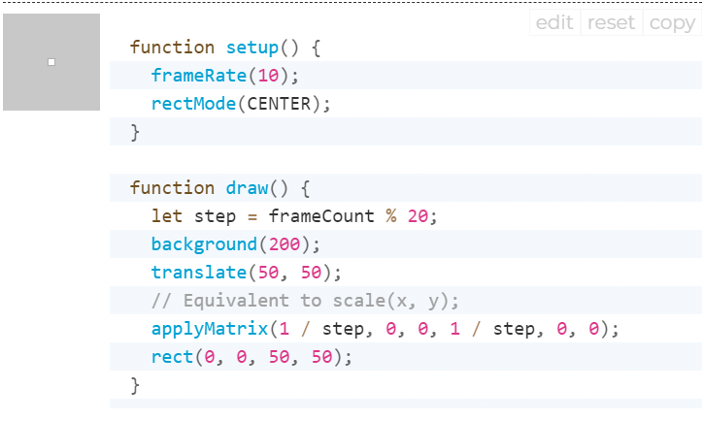

**Цель работы**:

* Научиться работать в среде Р5.JS
* Изучить массивы и функции для работы с ними
* Изучить три вида анимации
* Создать анимацию для изображения с использованием ранее изученных методов библиотеки Р5.JS

Пример анимации с помощью Р5:

Код программы:

let x; let y; let stars;

let scroll; let isUp;

function setup() {

createCanvas(600, 700);

scroll = 0;

isUp = false;

x = 300;

y = 640;

stars = [500, 300, 0, -200, -400, -600, -800, -1000, -1200, -1400, -1600, -1800, -2000, -2400, -2800, -3000, -3200, -3600, -3800, -4000]

}

function draw() {

background(60);

push()

translate(0,scroll)

for (let i = 0; i < stars.length; i++) {

fill(230, 255, 0)

ellipse(50, stars[i] + 730, random(10, -10), random(10, -10))

ellipse(150 + i, stars[i] + 850, random(10, -10), random(10, -10))

ellipse(220, stars[i] + 350, random(10, -10), random(10, -10))

ellipse(350 - i, stars[i] + 450, random(10, -10), random(10, -10))

ellipse(450, stars[i] + 250, random(10, -10), random(10, -10))

ellipse(580, stars[i] + 680, random(10, -10), random(10, -10))

}

//Держатель

fill(130);

rect(260,600,10,100)

rect(260,610,40,10)

rect(260,660,50,10)

rect(300,640,10,200)

pop()

//---Ракета---//

//огонь

noStroke()

fill(255, 185, 0)

ellipse(x, y + random(35, 55), 20, 60)

fill(255, 255, 0)

ellipse(x, y + random(35, 50), 15, 40)

//боковые стойки

fill(30, 144, 255);

arc(x, y + 36, 40, 40, PI, 0, CHORD)

//body

fill(255, 0, 0)

ellipse(x, y, 30, 80)

//окна

fill(255)

ellipse(x, y - 12, 15, 15)

fill(255)

ellipse(x, y + 6, 15, 15)

//передняя стойка

fill(30, 144, 255);

ellipse(x, y + 32, 5, 30)

if(true)

{

if( y > height * 0.2)

{

y -= 5;

}else{

scroll += 5

}

}

}

Результат выполнения: (летящая вверх ракета и моргающие звёздочки)

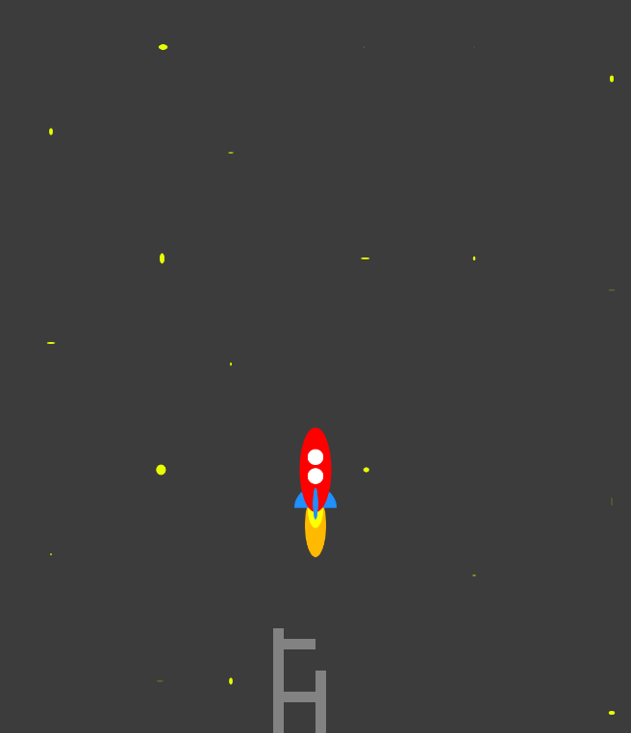

**Задание лабораторной работы №2:**

Используя функции для анимации объектов, либо написав свои, создать анимацию для изображения, созданного в 1 Лабораторной работе, используя: вращение, перемещение, масштабирование. Подписать свою работу в левом нижнем углу используя текст из задать размер текста 21 пиксель.